PEDIDO DE PROVIDÊNCIA ______/ 2025

A Vereadora a que esta subscreve, no uso das prerrogativas que lhes são conferidas pelo Regimento Interno da Câmara Municipal, requer, ouvida a casa e após os tramites regimentais, na pessoa do Excelentíssimo Senhor, JEFERSON DOUGLAS SOARES ESTANISLAU, chefe do Poder Executivo, QUE SEJA REALIZADA CAPINA, LIMPEZA E RETIRADA DE ENTULHO EM TODA EXTENSÃO NA RUA PAULO DE OLIVEIRA, NO BAIRRO SANTA FELICIDADE.

JUSTIFICATIVA
O local encontra-se tomado de mato e entulhos, tornando-se propício a reprodução de
mosquito da dengue e animais peçonhentos, prejudicando a saúde e colocando em risco a segurança dos moradores locais
Sete Lagoas, 17 de Março de 2025.

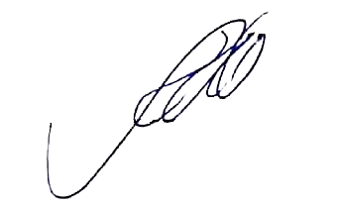



Vereadora (REDE)

